HAREKETLİ YAŞAM-FUTBOL KURSU
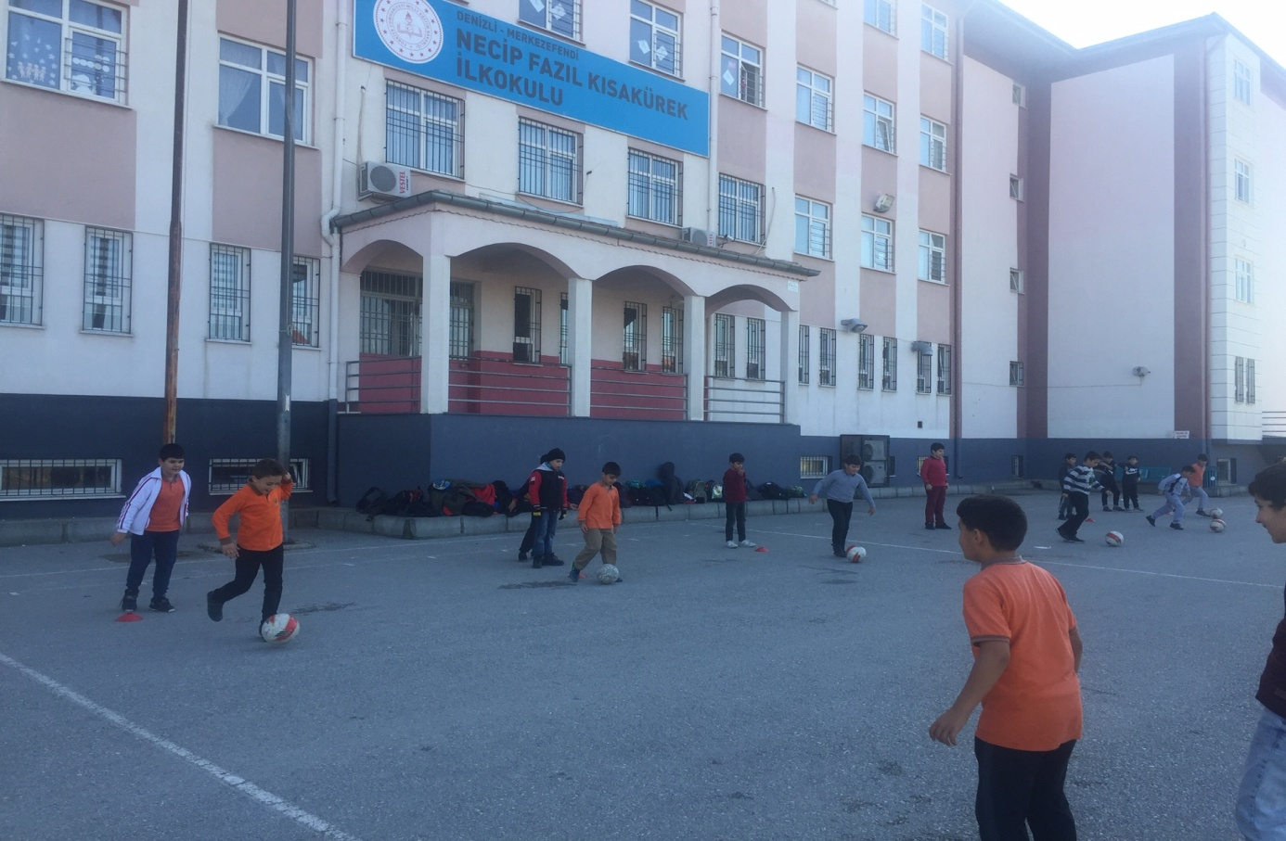
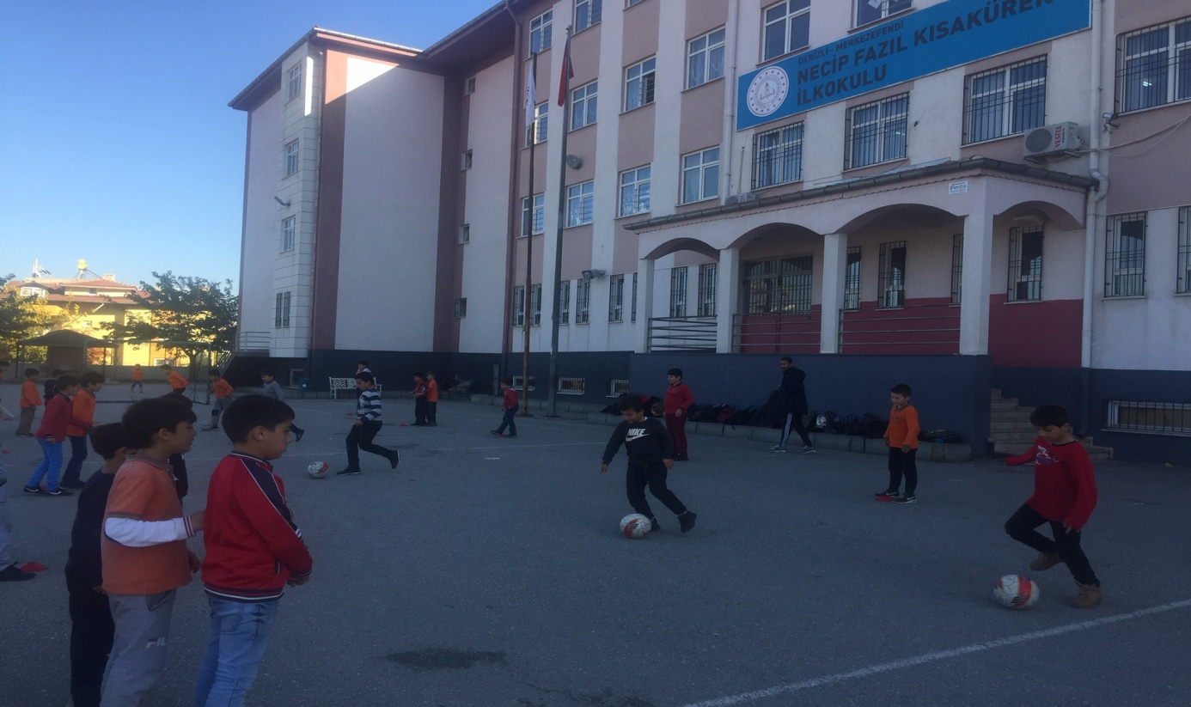
Çocuklara hareketli yaşam becerileri kazandırmak için Halk eğitim merkezi işbirliği ile futbol kursu açılmıştır.

